BỘ CÔNG THƯƠNG
TRƯỜNG ĐẠI HỌC ĐIỆN LỰC
KHOA CÔNG NGHỆ THÔNG TIN

BÁO CÁO KẾT THÚC HỌC PHẦN
CƠ SỞ LẬP TRÌNH WEB

ĐỀ TÀI: THIẾT KẾ WEBSITE BÁN THUỐC VÀ THỰC PHẨM CHỨC NĂNG PHARMACITY

Giáo viên hướng dẫn: Hoàng Thanh Tùng
Sinh viên thực hiện: Vũ Văn Nghĩa
Ngành: Công nghệ thông tin
Lớp: D19CNPM4
Khóa: 2024-2029

Hà Nội, tháng 5 Năm2026

STT | Họ và tên sinh viên | Nội dụng thực hiện | Điểm | Chữ ký
1 | Vũ Văn Nghĩa
2
3
Phiếu chấm điểm

Họ và tên giảng viên chấm | Chữ ký | Ghi chú
Giảng viên chấm 1
Giảng viên chấm 2

Mục lục
PHẦN 1. TỔNG QUAN ĐỀ TÀI
1.1. Giới thiệu đề tài
Trong bối cảnh chuyển đổi số mạnh mẽ, thương mại điện tử trong lĩnh vực y tế ngày càng trở nên quan trọng. Nhóm quyết định thực hiện đề tài: "Thiết kế Website hệ thống nhà thuốc Pharmacity". Website tập trung vào việc cung cấp thông tin dược phẩm, thực phẩm chức năng và các sản phẩm chăm sóc sức khỏe cho người dùng qua giao diện trực tuyến tiện lợi.

1.2. Mục đích website cần thiết kế
- Cung cấp giao diện tra cứu thuốc và sản phẩm y tế trực quan.

- Hỗ trợ người dùng đăng nhập, quản lý giỏ hàng và mua sắm online.

- Xây dựng nền tảng web chuẩn SEO, tối ưu trải nghiệm người dùng (UX/UI) bằng mã nguồn thuần (HTML, CSS, JS).

1.3. Một số website tham khảo
- Pharmacity.vn (Website gốc).

- Longchau.com (Nhà thuốc Long Châu).

- Medigoapp.com.

1.4. Một số trang chính của website
1.4.1. Trang chính (Trang chủ)
- Hiển thị Banner quảng cáo chuyển động (Slider).

- Danh mục sản phẩm phân loại rõ ràng (Thuốc, TPCN, Chăm sóc cá nhân).

- Hiển thị danh sách thẻ sản phẩm (Product Card) với đầy đủ thông tin: Tên, giá, nhãn phân loại.

1.4.2. Trang Đăng nhập
- Giao diện đơn giản, tập trung vào form nhập liệu.

- Cung cấp tính năng kiểm tra định dạng dữ liệu đầu vào cơ bản.

PHẦN 2. KHẢO SÁT VÀ PHÂN TÍCH
2.1. Khảo sát hiện trạng
Hiện nay người dùng có nhu cầu mua thuốc nhanh chóng mà không cần đến trực tiếp cửa hàng. Hệ thống Pharmacity cần một website có tốc độ tải trang nhanh, bố cục khoa học để người bệnh dễ dàng tìm đúng loại thuốc cần thiết.

2.2. Mô tả các chức năng
- Chức năng Xem sản phẩm: Hiển thị danh sách theo lưới, có badge phân loại (Thuốc kê đơn, Khuyến mãi).

- Chức năng Slider: Tự động chuyển đổi các chương trình khuyến mãi nổi bật.

- Chức năng Mua hàng: Cho phép chọn mua và hiển thị thông báo giỏ hàng.

- Chức năng Đăng nhập: Chuyển trang và thực hiện xác thực người dùng.

2.3. Cấu trúc website
Website được chia thành các phân cấp chính:

- index.html: Trang chủ

- login.html: Trang đăng nhập

2.4. Thiết kế Layout

2.4.1. Layout trang chính
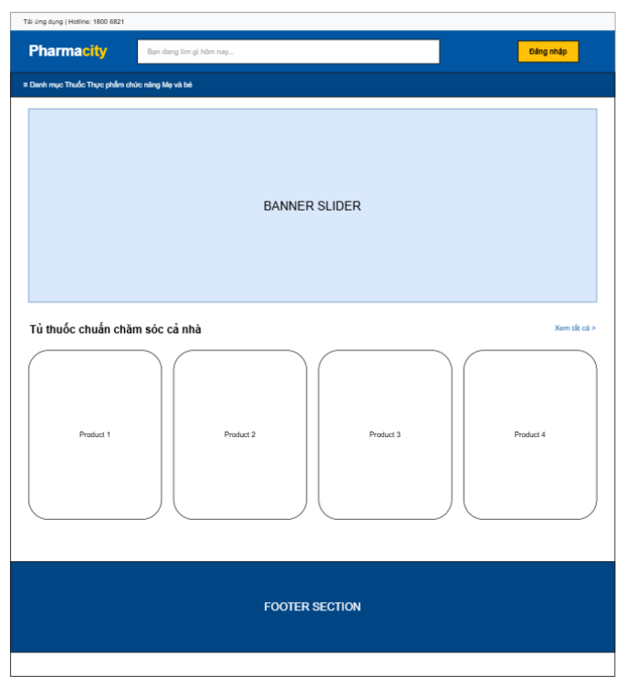
Hình 2.1. Thiết kế Layout trang chính

2.4.2. Layout trang đăng nhập
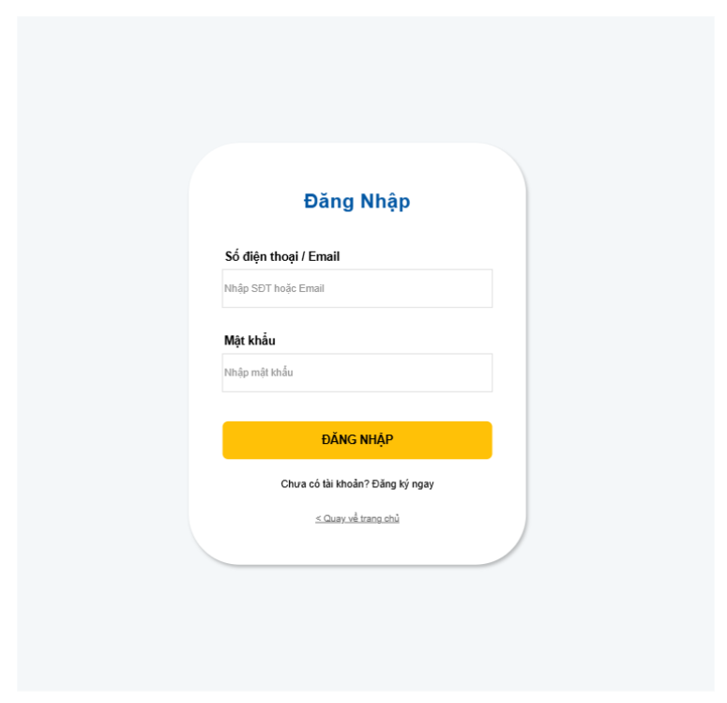
Hình 2.2. Thiết kế Layout trang đăng nhập.

PHẦN 3. THIẾT KẾ TRANG WEB
3.1. Kỹ thuật và công nghệ sử dụng
- HTML: Xây dựng cấu trúc Semantic Web.

- CSS: Định dạng giao diện (Flexbox, Grid), không sử dụng Framework (Bootstrap) theo yêu cầu.

- JavaScript: Xử lý sự kiện (Click mua hàng, Slider chạy tự động, chuyển trang).

3.2. Cấu trúc thư mục

PHARMACITY_PROJECT/
│
├── index.html (Trang chủ)
├── login.html (Trang đăng nhập)
├── baocao.css (File CSS tổng hợp)
├── baocao.js (File xử lý Slider và Giỏ hàng)
└── img/ (Thư mục chứa ảnh sản phẩm, banner)
├── banner.jpg
├── paracetamol.png
└── ...
3.3. Trang chính
Kỹ thuật sử dụng:

- Sử dụng display: flex và display: grid để chia cột sản phẩm đều nhau.

- Sử dụng setInterval trong JS để làm slider chuyển động sau mỗi 4 giây.

- Kỹ thuật hover trong CSS để tạo hiệu ứng nổi khối cho Product Card.

- Hình ảnh: (Chụp màn hình trình duyệt phần trang chủ).

3.4. Trang đăng nhập
Kỹ thuật sử dụng:

- Sử dụng display: flex với justify-content: center và align-items: center để căn giữa form tuyệt đối.

- Sử dụng thuộc tính box-shadow để tạo chiều sâu cho khung nhập liệu.

- Hình ảnh: (Chụp màn hình trình duyệt phần trang đăng nhập).

KẾT LUẬN
- Ưu điểm: Giao diện bám sát thực tế, tốc độ phản hồi nhanh do không phụ thuộc thư viện bên ngoài. Bố cục hài hòa, dễ sử dụng.

- Nhược điểm: Do sử dụng CSS thuần nên việc tương thích trên các trình duyệt cũ cần kiểm tra kỹ hơn. Tính năng giỏ hàng mới dừng lại ở mức thông báo (Alert).

- Hướng phát triển: Tích hợp thêm trang thanh toán và kết nối cơ sở dữ liệu để quản lý sản phẩm động.

